SINOPSIS.
En razón de que la solicitud de información formulada por el RECURRENTE fue atendida por el SUJETO OBLIGADO, quien manifestó su incompetencia para poseer, generar o administrar lo solicitado y orientó al particular respecto del Sujeto Obligado quien pudiera tener la información, este Órgano Garante determinó infundadas las razones o motivos de inconformidad que dieron origen al recurso de revisión que se resuelve y, lo procedente es CONFIRMAR la respuesta emitida a la solicitud de información.

ÍNDICE

ANTECEDENTES 3
CONSIDERANDO 7
PRIMERO. De la competencia 7
SEGUNDO. De la oportunidad y procedencia. 7
TERCERO. Del planteamiento de la Litis. 8
CUARTO. Estudio y Resolución del asunto. 10
I. Del deber del SUJETO OBLIGADO de promover, proteger y garantizar el derecho de acceso a la información pública. 10

II. De la declaratoria de incompetencia para poseer, generar o administrar la información solicitada. 11

III. De las razones o motivos de inconformidad expuestos en el recurso de revisión 05048/INFOEM/IP/RR/2019. 14

R E S O L U T I V O S 25

Resolución del Pleno del Instituto de Transparencia, Acceso a la Información Pública y Protección de Datos Personales del Estado de México y Municipios, con domicilio en Metepec, Estado de México; de catorce (14) de agosto de dos mil diecinueve.
VISTO el expediente electrónico formado con motivo del recurso de revisión 05048/INFOEM/IP/RR/2019, promovido por ------------------------------, en su calidad de RECURRENTE, en contra de la respuesta del Ayuntamiento de Atizapán de Zaragoza, en lo sucesivo el SUJETO OBLIGADO, se procede a dictar la presente resolución, con base en los siguientes:

ANTECEDENTES
- El veintidós (22) de mayo de dos mil diecinueve, el particular presentó vía Sistema de Acceso a la Información Mexiquense (SAIMEX), la solicitud de información pública registrada con el número 00440/ATIZARA/IP/2019, mediante la cual requirió:

“REQUIERO COPIA DEL OFICIO NÚMERO DF/S125/18, QUE CONTIENE COMO ASUNTO EL DICTÁMEN DE FACTIBILIDAD OTORGADO A HOME DEPOT MÉXICO S. DE R. L. DE C.V., RESPECTO AL INMUEBLE SITUADO EN AVENIDA BOSQUE ESMERALDA MANZANA 5 LOTE 1, FRACCIONAMIENTO BOSQUE ESMERALDA, EN ATIZAPÁN DE ZARAGOZA ESTADO DE MÉXICO, SIGNADO POR EL SECRETARIO TÉCNICO DE SAPASA ENRIQUE ALONSO LÓPEZ DE FECHA 27 DE MARZO DEL 2018” (Sic).

- Se hace constar que el SOLICITANTE señaló como modalidad de entrega de la información: Copias Certificadas (con costo).

- El veintisiete (27) de mayo de dos mil diecinueve, el SUJETO OBLIGADO dio respuesta a la solicitud, declarando su incompetencia para poseer, generar o administrar la información en los siguientes términos:
“Atizapán de Zaragoza, México a 27 de Mayo de 2019
Nombre del solicitante: ----------------------------------------------------
Folio de la solicitud: 00440/ATIZARA/IP/2019

LE ENVIÓ UN CORDIAL SALUDO Y LE COMENTO QUE LA INFORMACIÓN QUE USTED SOLICITA NO ES COMPETENCIA DE ESTE SUJETO OBLIGADO YA QUE DEPENDE DEL ORGANISMO PÚBLICO DESCENTRALIZADO DE AGUA POTABLE Y SANEAMIENTO DE ATIZAPÁN DE ZARAGOZA (SAPASA).

ATENTAMENTE
C. LIZETTA CHAVEZ SANTIAGO”

- Derivado de la respuesta emitida por el SUJETO OBLIGADO, el treinta y uno (31) de mayo de dos mil diecinueve, estando en tiempo y forma, el particular interpuso el recurso de revisión 05048/INFOEM/IP/RR/2019; impugnación en la que refirió lo siguiente:

- Acto impugnado: “Negativa al acceso a la información” (Sic).
- Razones o motivos de inconformidad: “El sujeto obligado se niega a proporcionarme la información pública, consistente en la copia del oficio número DF/S125/18 de fecha 27 de marzo del 2018, el cual contiene como asunto el Dictamen de Factibilidad otorgado y signado por el L.C. Enrique Alonso López, Secretario Técnico de SAPASA del Municipio de Atizapán de Zaragoza, a la moral HOME DEPOT MEXICO, S. de R.L. de C.V., aduciendo que dicha información deberá ser solicitada a dicho organismo por esta misma vía, sin embargo de manera analógica y operando la suplencia de la deficiencia de la queja y en estricta relación que el H. Ayuntamiento de Atizapán de Zaragoza es cabeza de sector de dicho organismo, el multicitado sujeto obligado no fundamenta ni motiva el porque de esa contestación y por ende no remite la información solicitada.” (Sic).

- Se registró el recurso de revisión bajo el número de expediente al rubro indicado y, con fundamento en lo dispuesto por el artículo 185 fracción I de la Ley de Transparencia y Acceso a la Información Pública del Estado de México y Municipios se turnó al Comisionado José Guadalupe Luna Hernández, con el objeto de su análisis.

- El Comisionado Ponente con fundamento en lo dispuesto por el artículo 185 fracción II de la Ley de la materia, a través del acuerdo de admisión de seis (06) de junio de dos mil diecinueve, puso a disposición de las partes el expediente electrónico vía Sistema de Acceso a la Información Mexiquense SAIMEX a efecto de que en un plazo máximo de siete días manifestaran lo que a su derecho convinieran, ofrecieran pruebas y alegatos según corresponda a los casos concretos, de esta forma para que el SUJETO OBLIGADO presentara el informe justificado procedente.

- El catorce (14) de junio de dos mil diecinueve, el SUJETO OBLIGADO rindió su informe justificado para manifestar lo que a su derecho le asistiera y conviniera mediante el archivo electrónico denominado “20190614171030954.pdf”, el cual contiene el oficio PMA/UTI/4974/2019, de catorce (14) de junio de dos mil diecinueve, emitido por la Titular de la Unidad de Transparencia, mediante el cual reiteró su respuesta primigenia y pretendió ahondar en su fundamentación y motivación; así como el archivo comprimido “ANEXOS.zip”, que contiene las copias digitalizadas del periódico oficial “Gaceta de Gobierno”, de veintisiete (27) de febrero de dos mil diecisiete, y de veintisiete (27) de noviembre de dos mil diecisiete.

- Por lo que, al resultar información novedosa, los documentos fueron puestos a la vista del RECURRENTE el veintinueve (29) de julio de dos mil diecinueve, concediéndole un plazo de tres días hábiles para manifestar lo que a su derecho conviniera. Sin embargo, se hace constar que el particular no ejerció este derecho.

- El Comisionado Ponente decretó el cierre del periodo de instrucción mediante acuerdo de nueve (08) de agosto de dos mil diecinueve y; en la misma fecha, con fundamento en el artículo 181 tercer párrafo de la Ley de Transparencia y Acceso a la Información Pública del Estado de México y Municipios, se notificó que el plazo de treinta (30) días para resolver el recurso de revisión, sería ampliado por un periodo de quince (15) días hábiles adicionales, misma que ahora se pronuncia, y --

CONSIDERANDO

PRIMERO. De la competencia

- Este Instituto de Transparencia, Acceso a la Información Pública y Protección de Datos Personales del Estado de México y Municipios, es competente para conocer y resolver el presente recurso de conformidad con el artículo: 6, apartado A, fracción IV de la Constitución Política de los Estados Unidos Mexicanos; 5, párrafos vigésimo segundo, vigésimo tercero y vigésimo cuarto fracciones IV y V de la Constitución Política del Estado Libre y Soberano de México; artículos 1, 2 fracción II, 13, 29, 36 fracciones I y II, 176, 178, 179, 181 párrafo tercero y 185 de la Ley de Transparencia y Acceso a la Información Pública del Estado de México y Municipios; y 10, 7, 9 fracciones I y XXIV, y 11 del Reglamento Interior del Instituto de Transparencia, Acceso a la Información Pública y Protección de Datos Personales del Estado de México y Municipios.

SEGUNDO. De la oportunidad y procedencia.
- El medio de impugnación fue presentado a través del SAIMEX, en el formato previamente aprobado para tal efecto y dentro del plazo legal de quince días hábiles otorgados; siendo así que el SUJETO OBLIGADO entregó respuesta el veintisiete (27) de mayo de dos mil diecinueve, de tal forma que el plazo para interponer el recurso de revisión transcurrió del veintiocho (28) de mayo al diecisiete (17) de junio de dos mil diecinueve, sin contemplar en el cómputo los días uno (01), dos (02), ocho (08), nueve (09), quince (15) y dieciséis (16) de junio por corresponder a sábados y domingos en términos del artículo 3 fracción X de la Ley de Transparencia y Acceso a la Información Pública del Estado de México y Municipios.

- Luego entonces, si el presente recurso de revisión fue interpuesto el treinta y uno (31) de mayo de dos mil diecinueve, éste se encuentra dentro de los márgenes temporales previstos en el artículo 178 de la Ley de Transparencia y Acceso a la Información Pública del Estado de México y Municipios vigente.

- Por otro lado, el escrito contiene las formalidades previstas por el artículo 180 último párrafo de la Ley de Transparencia y Acceso a la Información Pública del Estado de México y Municipios, por lo que es procedente que este Instituto de Transparencia, Acceso a la Información Pública y Protección de Datos Personales del Estado de México y Municipios, conozca y resuelva el presente recurso.

TERCERO. Del planteamiento de la Litis.

- El particular, mediante la solicitud de información 00440/ATIZARA/IP/2019, requirió al Ayuntamiento de Atizapán de Zaragoza, la siguiente información:

  - Copia certificada del oficio DF/S125/18, de veintisiete (27) de marzo de dos mil dieciocho, signado por el Secretario Técnico del Organismo Público Descentralizado para la Prestación de los Servicios de Agua Potable, Alcantarillado y Saneamiento de Atizapán de Zaragoza, por sus siglas S.A.P.A.S.A.

- En su respuesta, el SUJETO OBLIGADO informó al particular que éste era incompetente para poseer, generar o administrar el oficio peticionado y, señalando al Organismo Público Descentralizado para la Prestación de los Servicios de Agua Potable, Alcantarillado y Saneamiento de Atizapán de Zaragoza, por sus siglas S.A.P.A.S.A., como el Sujeto Obligado para contar con la información.

- Por su parte, el RECURRENTE se inconformó esencialmente dentro del recurso de revisión 05048/INFOEM/IP/RR/2019, arguyendo que el SUJETO OBLIGADO había negado el acceso a la información sin fundamentar ni motivar su respuesta..

- Por lo anterior, la Litis a resolver en el presente recurso se circunscribe en determinar si el SUJETO OBLIGADO, con su respuesta, colmó el derecho de acceso a la información ejercido por el particular a través de la solicitud de información primigenia o, si por el contrario, actualiza alguna de las causales de procedencia del recurso de revisión establecidas en el artículo 179 fracciones I, IV y XIII de la Ley de Transparencia y Acceso a la Información Pública del Estado de México y Municipios, mismo que se transcribe a continuación:
“Artículo 179. El recurso de revisión es un medio de protección que la Ley otorga a los particulares, para hacer valer su derecho de acceso a la información pública, y procederá en contra de las siguientes causas:
I. La negativa a la información solicitada;
(…)
IV. La declaración de incompetencia por el sujeto obligado;
(…)
XIII. La falta, deficiencia o insuficiencia de la fundamentación y/o motivación en la respuesta; y”
(…)

CUARTO. Estudio y Resolución del asunto.

I. Del deber del SUJETO OBLIGADO de promover, proteger y garantizar el derecho de acceso a la información pública.

- Derivado del planteamiento de la Litis, se procede a analizar el contenido íntegro de las actuaciones que obran en el expediente electrónico, y así éste Órgano Garante dicte la resolución correspondiente, tomando en consideración los elementos aportados por las partes y apegándose en todo momento al principio de máxima publicidad de acuerdo a lo establecido en el artículo 8 de la Ley de Transparencia y Acceso a la Información Pública del Estado de México y Municipios.

- Es menester precisar que este Órgano Garante parte del hecho que el Derecho de Acceso a la Información Pública, es un derecho humano reconocido en el Pacto de Derechos Civiles y Políticos en su artículo 19.2; en la Convención Americana sobre Derechos Humanos en su artículo 13.1; en el artículo sexto de la Constitución Política de los Estados Unidos Mexicanos y en el artículo quinto de la Particular del Estado de México, por lo que al respecto el SUJETO OBLIGADO debe ser cuidadoso del debido cumplimiento de las obligaciones constitucionales que se le imponen, en consecuencia, a todas las autoridades, en el ámbito de su competencia, según lo dispone el tercer párrafo del artículo primero de la Constitución Política de los Estados Unidos Mexicanos al señalar la obligación de “promover, respetar, proteger y garantizar los derechos humanos”, entre los cuales se encuentra dicho derecho.

- Por lo anterior, se deduce que el derecho de acceso a la información pública es un derecho humano constitucionalmente reconocido y, en consecuencia, todas las autoridades en el ámbito de sus competencias, funciones y atribuciones tienen la obligación de respetarlo, protegerlo y garantizarlo.

- Además de la obligación de promover, respetar, proteger y garantizar el derecho de acceso a la información, la Ley de Trasparencia y Acceso a la Información Pública del Estado de México y Municipios en su artículo 150 establece que el Procedimiento de Acceso a la Información Pública es la garantía primaria del derecho de Acceso a la Información y se rige por los principios de simplicidad y rapidez

II. De la declaratoria de incompetencia para poseer, generar o administrar la información solicitada.

- Como se ha manifestado a lo largo de la presente resolución, el particular tuvo a bien promover ante el SUJETO OBLIGADO la solicitud de información 00440/ATIZARA/IP/2019, a través de la cual requirió tener acceso a la siguiente información:
  - Copia certificada del oficio DF/S125/18, de veintisiete (27) de marzo de dos mil dieciocho, signado por el Secretario Técnico del Organismo Público Descentralizado para la Prestación de los Servicios de Agua Potable, Alcantarillado y Saneamiento de Atizapán de Zaragoza, por sus siglas S.A.P.A.S.A.

- Atendiendo a la solicitud de información, el SUJETO OBLIGADO, en su respuesta, informó al particular que la información solicitada, no era competencia del Ayuntamiento de Atizapán de Zaragoza, sino del Organismo Público Descentralizado para la Prestación de los Servicios de Agua Potable, Alcantarillado y Saneamiento de Atizapán de Zaragoza, por sus siglas S.A.P.A.S.A., señalando en el SAIMEX como título del acuse de respuesta “Información que Puede estar en Poder de Otro Sujeto Obligado”, como lo muestra la siguiente imagen:

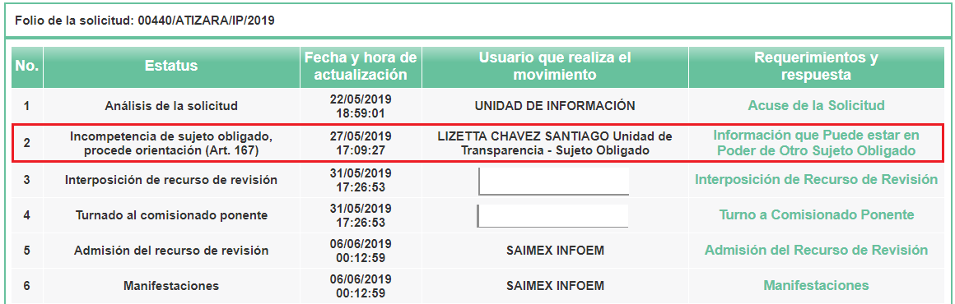

- Al respecto, la Ley de Transparencia y Acceso a la Información Pública del Estado de México y Municipios, prevé un mecanismo específico que deberán seguir los Sujetos Obligados cuando sean incompetentes para atender solicitudes de acceso a información, al estar ésta en posesión de un Sujeto Obligado diverso. Mismo que se encuentra previsto en el numeral 167 de la Ley en comento y que a la letra dice:

“Artículo 167. Cuando las unidades de transparencia determinen la notoria incompetencia por parte de los sujetos obligados, dentro del ámbito de aplicación, para atender la solicitud de acceso a la información, deberán comunicarlo al solicitante, dentro de los tres días hábiles posteriores a la recepción de la solicitud y, en su caso orientar al solicitante, el o los sujetos obligados competentes.
Si los sujetos obligados son competentes para atender parcialmente la solicitud de acceso a la información, deberá dar respuesta respecto de dicha parte. Respecto de la información sobre la cual es incompetente se procederá conforme lo señala el párrafo anterior.
Si transcurrido el plazo señalado en el primer párrafo de este artículo, el sujeto obligado no declina la competencia en los términos establecidos, podrá canalizar la solicitud ante el sujeto obligado competente.”
(Énfasis añadido)

- De tal forma que, una vez recibida una solicitud de información, el Sujeto Obligado determine que es incompetente para para poseer, generar o administrar lo solicitado, dentro de los primeros tres (03) días posteriores a la recepción de la solicitud, deberá hacerlo del conocimiento del particular y, deberá orientarlo sobre el Sujeto Obligado competente para atender lo requerido.

- En el presente asunto, de constancias de autos que obran en el expediente electrónico del SAIMEX, se aprecia que el particular promovió su solicitud de información el veintidós (22) de mayo de dos mil diecinueve y, el SUJETO OBLIGADO, notificó la incompetencia el veintisiete (27) de mayo de dos mil cinco, esto es al tercer día de haber recibido el requerimiento de acceso a la información pública, sin contar, por supuesto, a los días veinticinco (25) y veintiséis (26) de mayo por corresponder a sábado y domingo y, como sucedió en el plazo de interposición del recurso de revisión señalado en el párrafo siete (07) de la presente resolución, no son contabilizables los fines de semana.

- En el mismo sentido, dentro del acuse emitido por el SUJETO OBLIGADO, se aprecia que éste orientó al particular sobre el Sujeto Obligado competente para atender la solicitud, siendo el Organismo Público Descentralizado para la Prestación de los Servicios de Agua Potable, Alcantarillado y Saneamiento de Atizapán de Zaragoza, por sus siglas S.A.P.A.S.A.

- Por ello, esta Ponencia Resolutora advierte que el SUJETO OBLIGADO realizó conforme a derecho la declaratoria de competencia para poseer, generar o administrar la información peticionada en la solicitud 00440/ATIZARA/IP/2019.

III. De las razones o motivos de inconformidad expuestos en el recurso de revisión 05048/INFOEM/IP/RR/2019.

- El RECURRENTE, dentro del recurso de revisión 05048/INFOEM/IP/RR/2019, señaló como agravios derivados de la respuesta emitida por el SUJETO OBLIGADO los siguientes:
  - Que el SUJETO OBLIGADO se había negado a proporcionarle la información.
  - Que el SUJETO OBLIGADO, al ser cabeza de sector del Organismo Público Descentralizado para la Prestación de los Servicios de Agua Potable, Alcantarillado y Saneamiento de Atizapán de Zaragoza, por sus siglas S.A.P.A.S.A., no fundó ni motivó su incompetencia para poseer, generar o administrar lo solicitado.

- Al respecto, es necesario enunciar que la Ley de Transparencia y Acceso a la Información Pública del Estado de México y Municipios, contempla en su numeral 12 las responsabilidades, límites y obligaciones de entrega de información pública a los que están adheridos los Sujetos Obligados, a saber:

Artículo 12. Quienes generen, recopilen, administren, manejen, procesen, archiven o conserven información pública serán responsables de la misma en los términos de las disposiciones jurídicas aplicables.
Los sujetos obligados sólo proporcionarán la información pública que se les requiera y que obre en sus archivos y en el estado en que ésta se encuentre. La obligación de proporcionar información no comprende el procesamiento de la misma, ni el presentarla conforme al interés del solicitante; no estarán obligados a generarla, resumirla, efectuar cálculos o practicar investigaciones.
(Énfasis añadido)

- Así, la Ley de la materia reconoce la inalienable responsabilidad de los Sujetos Obligados para salvaguardar la información pública que generen, manejen, administren, procesen o posean en el ejercicio de sus funciones.

- Conviene referir que el SUJETO OBLIGADO, derivado de los agravios señalados en el recurso de revisión, entregó el catorce (14) de junio de dos mil diecinueve, su informe justificado, dentro del cual, pretendió robustecer su fundamentación y motivación de incompetencia.

- Así las cosas, mediante el oficio PMA/ATI/4974/2019, la Titular de la Unidad de Transparencia del Ayuntamiento de Atizapán de Zaragoza, realizó los siguientes pronunciamientos:
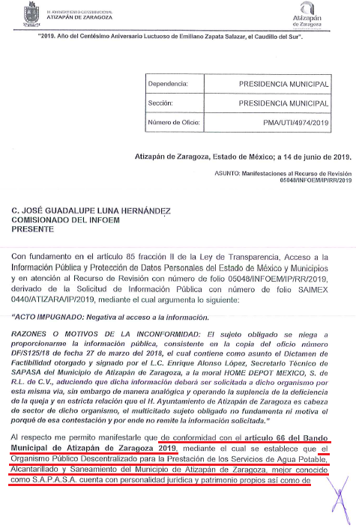
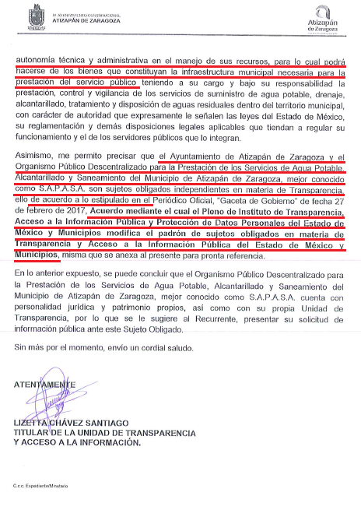
(Énfasis añadido)

- Grosso modo, el SUJETO OBLIGADO señaló que el Organismo Público Descentralizado para la Prestación de los Servicios de Agua Potable, Alcantarillado y Saneamiento de Atizapán de Zaragoza, por sus siglas S.A.P.A.S.A., cuenta con personalidad jurídica y patrimonio propios, así como de gestión de autonomía técnica y administrativa en el control y administración de sus recursos y proyectos que constituyan la infraestructura municipal necesaria para la prestación de los servicios públicos de agua potable, alcantarillado y saneamiento.

- Lo anterior fue fundamentado a través del artículo 66 del Bando Municipal de Atizapán de Zaragoza 2019, mismo que a la letra expone lo siguiente:

ARTÍCULO 66.- El Organismo Público Descentralizado para la Prestación de los Servicios de Agua Potable, Alcantarillado y Saneamiento del municipio de Atizapán de Zaragoza, conocido como S.A.P.A.S.A. cuenta con personalidad jurídica y patrimonio propios, así como de autonomía técnica y administrativa en el manejo de sus recursos, para lo cual podrá hacerse de los bienes que constituyan la infraestructura municipal necesaria para la prestación del servicio público teniendo a su cargo y bajo su responsabilidad la prestación, control y vigilancia de los servicios de suministro de agua potable, drenaje, alcantarillado, tratamiento y disposición de aguas residuales dentro del territorio municipal, con carácter de autoridad que expresamente le señalen las leyes del Estado de México, su reglamentación y demás disposiciones legales aplicables que tiendan a regular su funcionamiento y el de los servidores públicos que lo integran.
La Administración del Organismo Público Descentralizado, estará a cargo de un Consejo Directivo y su correcta dirección a través del Director General, quien ejercerá las atribuciones y facultades que les confieren la normatividad aplicable.

- Ahora bien, de conformidad con los numerales 3 y 4 del Reglamento Orgánico del Organismo Público Descentralizado para la Prestación de los Servicios de Agua Potable, Alcantarillado y Saneamiento del Municipio de Atizapán de Zaragoza, México, conocido por las siglas S.A.P.A.S.A., éste tendrá las siguientes competencias y atribuciones:

“Artículo 3.- El Organismo forma parte de la Administración Pública Municipal, tiene la responsabilidad de administrar y operar los servicios, conservar, dar mantenimiento, rehabilitar y ampliar los sistemas de suministro de drenaje y alcantarillado, y en su caso, el tratamiento de 5 aguas y su reuso, así como la disposición final de sus productos resultantes, dentro del ámbito territorial que le corresponda.
Cuenta con personalidad jurídica y patrimonio propio, autonomía técnica y administrativa en el manejo de sus recursos; creado y facultado para ejercer los actos de autoridad que expresamente le señale la Ley del Agua, su Reglamento, el Código Financiero, el presente Reglamento y demás disposiciones jurídicas aplicables.

Artículo 4.- El Organismo, es competente para prestar el servicio de suministro, mantenimiento, conservación y operación de agua potable, drenaje, alcantarillado y tratamiento de aguas residuales y será responsable de vigilar, organizar, administrar, conocer y tramitar los asuntos relacionados con la prestación de estos servicios dentro de los límites territoriales de Atizapán de Zaragoza, Estado de México, con sujeción a las disposiciones legales que le son aplicables tendrá a su cargo las atribuciones expresamente señaladas en la Ley del Agua del Estado de México, su Reglamento, el Código Financiero, el presente Reglamento y demás disposiciones jurídicas aplicables.”
(Énfasis añadido)

- Por lo anterior se concluye que, efectivamente, el Organismo Público Descentralizado para la Prestación de los Servicios de Agua Potable, Alcantarillado y Saneamiento del Municipio de Atizapán de Zaragoza, México, conocido por las siglas S.A.P.A.S.A., tiene la responsabilidad de administrar, operar, administrar y dar mantenimiento a los servicios de agua potable, alcantarillado y saneamiento dentro del territorio del Municipio de Atizapán de Zaragoza y, que para lograr su cometido, contará con autonomía técnica y de gestión en el desenvolvimiento de sus actividades.

- Ahora bien, con respecto al oficio DF/S125/18, signado por el Secretario Técnico del Organismo Público Descentralizado para la Prestación de los Servicios de Agua Potable, Alcantarillado y Saneamiento del Municipio de Atizapán de Zaragoza, México, conocido por las siglas S.A.P.A.S.A., el RECURRENTE refirió en su solicitud que el documento consistía en un dictamen de factibilidad, por lo que es pertinente referir que el Reglamento Orgánico del Organismo en cuestión, considera como parte de las atribuciones de la Secretaría Técnica las siguientes:

“Artículo 54.- La Secretaría Técnica del Organismo, estará a cargo de un(a) Titular denominado “Secretario(a) Técnico(a)”, quien para el desempeño de sus funciones, se auxiliará de las áreas Administrativas necesarias, además, tendrá de manera enunciativa más no limitativa, las siguientes atribuciones:
(…)
XIII. Recibir, revisar, registrar, integrar y resguardar los expedientes que se conformen en relación a las solicitudes de expedición de dictámenes de factibilidad, presentadas por los usuarios;
XIV. Realizar las gestiones con las unidades administrativas involucradas para la emisión del informe de la verificación física de los inmuebles, sobre los cuales se requiere la expedición del dictamen de factibilidad;
XV. Elaborar los proyectos de dictamen de factibilidad, conforme a la normatividad vigente aplicable, para su entrega al solicitante;
(…)”
(Énfasis añadido)

- De lo anterior resalta a la vista que la Secretaría Técnica tiene la responsabilidad de recibir, revisar, registrar, integrar y resguardar los expedientes derivados de las solicitudes de expedición de dictámenes de factibilidad, por ello, se concluye que la autoridad administrativa competente que pudiera generar, poseer y administrar el oficio peticionado por el RECURRENTE, es el Organismo Público Descentralizado para la Prestación de los Servicios de Agua Potable, Alcantarillado y Saneamiento del Municipio de Atizapán de Zaragoza, México, conocido por las siglas S.A.P.A.S.A.

- Asimismo, de conformidad con lo anterior, como fue manifestado por el SUJETO OBLIGADO dentro de su informe justificado, el Organismo Público Descentralizado para la Prestación de los Servicios de Agua Potable, Alcantarillado y Saneamiento del Municipio de Atizapán de Zaragoza, México, conocido por las siglas S.A.P.A.S.A. es un Sujeto Obligado diverso reconocido por este Instituto de Transparencia, Acceso a la Información Púbica y Protección de Datos Personales del Estado de México y Municipios, como una autoridad sujeta a las disposiciones y obligaciones contenidas en la Ley de Transparencia y Acceso a la Información Pública del Estado de México y Municipios.

- Fruto de ello, es que se encuentra reconocido como un Organismo de Agua y Saneamiento Descentralizado Municipal, dentro del Padrón de Sujetos Obligados en Materia de Transparencia y Acceso a la Información Pública del Estado de México y Municipios, emitido por este Órgano Garante; se anexa fragmento del padrón de mérito para efectos referenciativos:

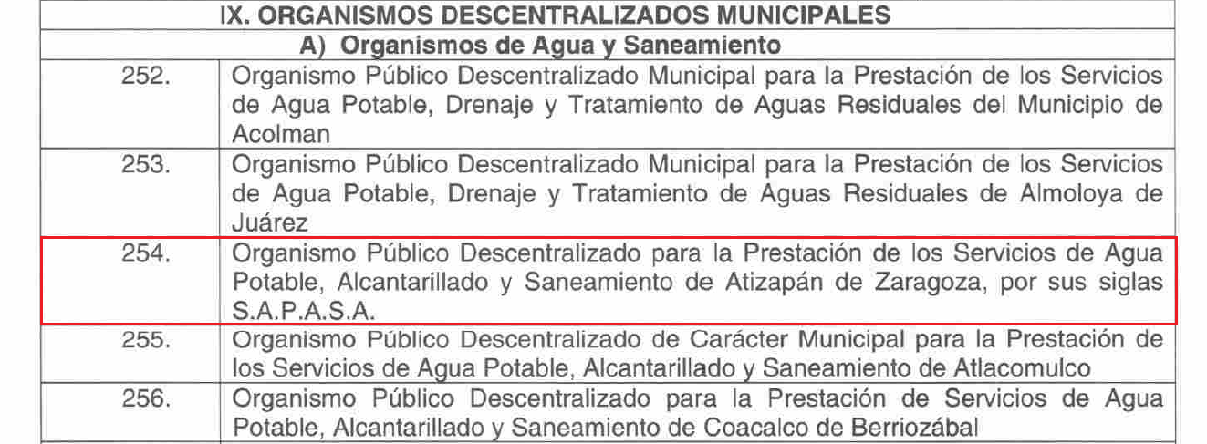

- De tal manera que los agravios señalados por el RECURRENTE, se determinan inoperantes al dolerse, por un lado, de la negativa a entregar la información, lo cual, como ha sido demostrado, es competencia de un Sujeto Obligado diverso al Ayuntamiento de Atizapán de Zaragoza.

- Y, por otro lado, en relación a la falta de fundamentación y motivación del SUJETO OBLIGADO para demostrar su incompetencia, si bien es cierto que el Ayuntamiento de Atizapán pudo profundizar las causales por las que no tiene competencia para generar, poseer o administrar lo solicitado, también es cierto que se apegó a los requisitos señalados en el numeral 167 de la Ley de Transparencia y Acceso a la Información del Estado de México y Municipios. Aunado a que, a través de su informe justificado, atendió los agravios manifestados por el RECURRENTE en el recurso de revisión 05048/INFOEM/IP/RR/2019, fundando y motivando su imposibilidad de competencia.

- Sirve como criterio orientador la Tesis Aislada 2a. CLVIII/2007, con el registro 171049, emitida por la Suprema Corte de la Nación, y que es del tenor siguiente:

REVISIÓN EN AMPARO DIRECTO. DEBE DESECHARSE SI EL TRIBUNAL COLEGIADO DE CIRCUITO, AL ENTRAR AL ESTUDIO DE LAS CUESTIONES CONSTITUCIONALES, ADVIERTE QUE NO PUEDE ANALIZARLAS AL RESULTAR INOPERANTES LOS CONCEPTOS DE VIOLACIÓN. “Cuando habiéndose planteado en la demanda de garantías un problema de constitucionalidad de una ley, de reglamentos federales o locales, o de un tratado internacional, el Tribunal Colegiado de Circuito al entrar al análisis del tema advierte que técnicamente no puede hacerlo porque los argumentos correspondientes resultan inoperantes, el recurso de revisión debe desecharse, pues el hecho de que los conceptos de violación en los que se haya planteado el problema de constitucionalidad se declaren inoperantes, implica que el Tribunal Colegiado advirtió una razón de tipo técnico que le impidió abordar su estudio. En un caso así, las consideraciones que sustenten el fallo constitucional lógicamente estarán dirigidas a demostrar la inoperancia de los motivos de inconformidad, cuestión que corresponde a la competencia habitual de esos órganos jurisdiccionales que resuelven en forma terminal los asuntos correspondientes. Luego, si contra dicho fallo se interpusiera revisión, la materia de ésta se circunscribiría a determinar si las razones en las que se sustentó el cuerpo colegiado para concluir que los conceptos de violación son inoperantes, resultan o no jurídicamente acertadas, lo que evidentemente constituye un problema de legalidad ajeno a las cuestiones propiamente constitucionales que no puede ser materia del recurso de revisión. Admitir lo contrario implicaría desconocer la capacidad de los Tribunales Colegiados de Circuito para pronunciar sentencias contra las que no procede recurso alguno, definiendo esa cuestión meramente técnica que consiste en comparar la resolución jurisdiccional impugnada o las resoluciones de Jueces de Distrito recurridas en amparo indirecto con los agravios hechos valer y decidir si pueden operar de manera tal que den base para estudiar las cuestiones de fondo. En ese supuesto, por lógica, tendría que haberse establecido la recurribilidad de esos asuntos ante la Suprema Corte de Justicia de la Nación, pues de no hacerlo se estaría incurriendo en la incongruencia de ante idéntica situación aceptar la revisión en amparo directo y rechazarla en indirecto.
(Énfasis añadido)

- Luego entonces, resulta conforme a derecho confirmar la respuesta emitida a la solicitud de información 00440/ATIZARA/IP/2019.

- Por lo tanto, en consecuencia y en mérito de lo expuesto en líneas anteriores, resultan infundadas las razones o motivos de inconformidad hechos valer por el RECURRENTE dentro del recurso de revisión 05048/INFOEM/IP/RR/2019, por ello, y con fundamento en la fracción II del numeral 186 de la Ley de Transparencia y Acceso a la Información Pública del Estado de México y Municipios, se CONFIRMA la respuesta a la solicitud de información número 00440/ATIZARA/IP/2019.

- Por lo anteriormente expuesto y fundado, éste ÓRGANO GARANTE emite los siguientes:-------------------------------------------------------------------------------------------

R E S O L U T I V O S

PRIMERO. Resultan infundadas las razones o motivos de inconformidad hechos valer en el recurso de revisión 05048/INFOEM/IP/RR/2019, en términos del Considerando CUARTO de la presente resolución.
SEGUNDO. Se CONFIRMA la respuesta emitida por el Ayuntamiento de Atizapán de Zaragoza a la solicitud 00440/ATIZARA/IP/2019.
TERCERO. REMÍTASE, vía Sistema de Acceso a la Información Mexiquense (SAIMEX), la presente resolución al Titular de la Unidad de Transparencia del SUJETO OBLIGADO.
CUARTO. Notifíquese a ------------------------------- la presente resolución.
QUINTO. Se hace del conocimiento de ----------------------------- que, de conformidad con lo establecido en el artículo 196 de la Ley de Transparencia y Acceso a la Información Pública del Estado de México y Municipios, en caso de que considere que la resolución le cause algún perjuicio podrá impugnarla vía juicio de amparo en los términos de las leyes aplicables.
ASÍ LO RESUELVE, POR UNANIMIDAD DE VOTOS, EL PLENO DEL INSTITUTO DE TRANSPARENCIA, ACCESO A LA INFORMACIÓN PÚBLICA Y PROTECCIÓN DE DATOS PERSONALES DEL ESTADO DE MÉXICO Y MUNICIPIOS, CONFORMADO POR LOS COMISIONADOS ZULEMA MARTÍNEZ SÁNCHEZ; EVA ABAID YAPUR; JOSÉ GUADALUPE LUNA HERNÁNDEZ; JAVIER MARTÍNEZ CRUZ Y LUIS GUSTAVO PARRA NORIEGA; EN LA VIGÉSIMA NOVENA SESIÓN ORDINARIA CELEBRADA EL CATORCE DE AGOSTO DOS MIL DIECINUEVE, ANTE EL SECRETARIO TÉCNICO DEL PLENO, ALEXIS TAPIA RAMÍREZ.
Zulema Martínez Sánchez
Comisionada Presidenta
(RÚBRICA)

Eva Abaid Yapur  Comisionada  (RÚBRICA) | José Guadalupe Luna Hernández  Comisionado  (RÚBRICA)
Javier Martínez Cruz  Comisionado  (RÚBRICA) | Luis Gustavo Parra Noriega  Comisionado  (RÚBRICA)
Alexis Tapia Ramírez
Secretario Técnico del Pleno
(RÚBRICA)

Esta hoja corresponde a la resolución de fecha catorce de agosto de dos mil diecinueve, emitida en el recurso de revisión 05048/INFOEM/IP/RR/2019.

